课 题 | 蛋白质 |  | 课 次
上课地点 | 教室 |  | 学 时 |  | 2
教学目标 | 知识目标 | 能力目标 |  | 素质目标
 | 掌握各蛋白质的功能,吸收及代谢过程 | 运用理论解决生活中膳食营养问题 |  | 树立正确的营养观念
重点难点  及解决办法 | 蛋白质的消化吸收及代谢过程
教学过程  与时间分配 | 主要教学内容 |  |  |  | 教学方法  与手段
课前学习
情境导入  min | 大航海时期,船员坏血病的发现与食疗防治方法
任务实施  min | 小组讨论生活中听到或者接触的蛋白质案例
总结
min
课后作业

第一节 蛋白质
蛋白质的功能 1.是人体组织的构成成分 2.构成体内各种重要的生理活性物质 3.供给能量
必需氨基酸(essential amino acid)是指人体不能合成或合成速度不能满足机体需要，必须从食物中直接获得的氨基酸。构成人体蛋白质的氨基酸有20种 必需氨基酸：异亮氨酸、亮氨酸、赖氨酸、蛋氨酸、苯丙氨酸、苏氨酸、色氨酸、缬氨酸和组氨酸。 条件必需氨基酸(conditionally essential amino acid)：半胱氨酸和酪氨酸 非必需氨基酸(nonessential amino acid)。 构成人体蛋白质的氨基酸
氨基酸 | 英文 | 氨基酸 | 英文
必需氨基酸  异亮氨酸  亮氨酸  赖氨酸  蛋氨酸  苯丙氨酸  苏氨酸  色氨酸  缬氨酸  组氨酸*  非必需氨基酸  丙氨酸  精氨酸 | Isoleucine(Ile)  Leucine(Leu)  Lysine(Lys)  Methionine(Met)  Phenylalanine(Phe)  Threonine(Thr)  Tryptophan(Trp)  Valine(Val)  Histidine(His)  Alanine(Ala)  Arginine(Arg) | 天门冬氨酸  天门冬酰胺  谷氨酸  谷氨酰胺  甘氨酸  脯氨酸  丝氨酸  条件必需氨基酸  半胱氨酸  酪氨酸 | Aspartic acid(Asp)  Asparagine(Asn)  Glutamic acid(Glu)  Glutamine(Gln)  Glycine(Gly)  Proline(Pro)  Serine(Ser)  Cysteine(Cys)  Tyrosine(Tyr)
*组氨酸为婴儿必需氨基酸，成人需要量可能较少。
氨基酸模式(amino acid pattern) ：是蛋白质中各种必需氨基酸的构成比例。计算方法是将该种蛋白质中的色氨酸含量定为l，分别计算出其它必需氨基酸的相应比值，这一系列的比值就是该种蛋白质氨基酸模式。
几种中国食物和人体蛋白质氨基酸模式
参考蛋白(reference protein)：是指可用来测定其它蛋白质质量的标准蛋白。
限制氨基酸(1imiting amino acid)：是指食物蛋白质中一种或几种必需氨基酸相对含量较低，导致其它的必需氨基酸在体内不能被充分利用而浪费，造成其蛋白质营养价值降低，这些含量相对较低的必需氨基酸，称为限制氨基酸。 蛋白质互补作用(complementary action)：为了提高植物性蛋白质的营养价值，往往将两种或两种以上的食物混合食用，而达到以多补少的目的，提高膳食蛋白质的营养价值，不同食物间相互补充其必需氨基酸不足的作用，称为蛋白质互补作用。
氨基酸池(amino acid pool)：存在于人体各组织、器官和体液中的游离氨基酸，统称为氨基酸池。
必要的氮损失(obligatory nitrogen losses)：机体每天由于皮肤、毛发和粘膜的脱落，妇女月经期的失血及肠道菌体死亡排出等损失约20g以上的蛋白质，这种氮排出是机体不可避免的氮消耗，称为必要的氮损失。
氨基酸 | 人体 | 全鸡蛋 | 鸡蛋白 | 牛奶 | 猪瘦肉 | 牛肉 | 大豆 | 面粉 | 大米
异亮氨酸  亮氨酸  赖氨酸  蛋氨酸+半胱氨酸  苯丙氨酸+酪氨酸  苏氨酸  缬氨酸  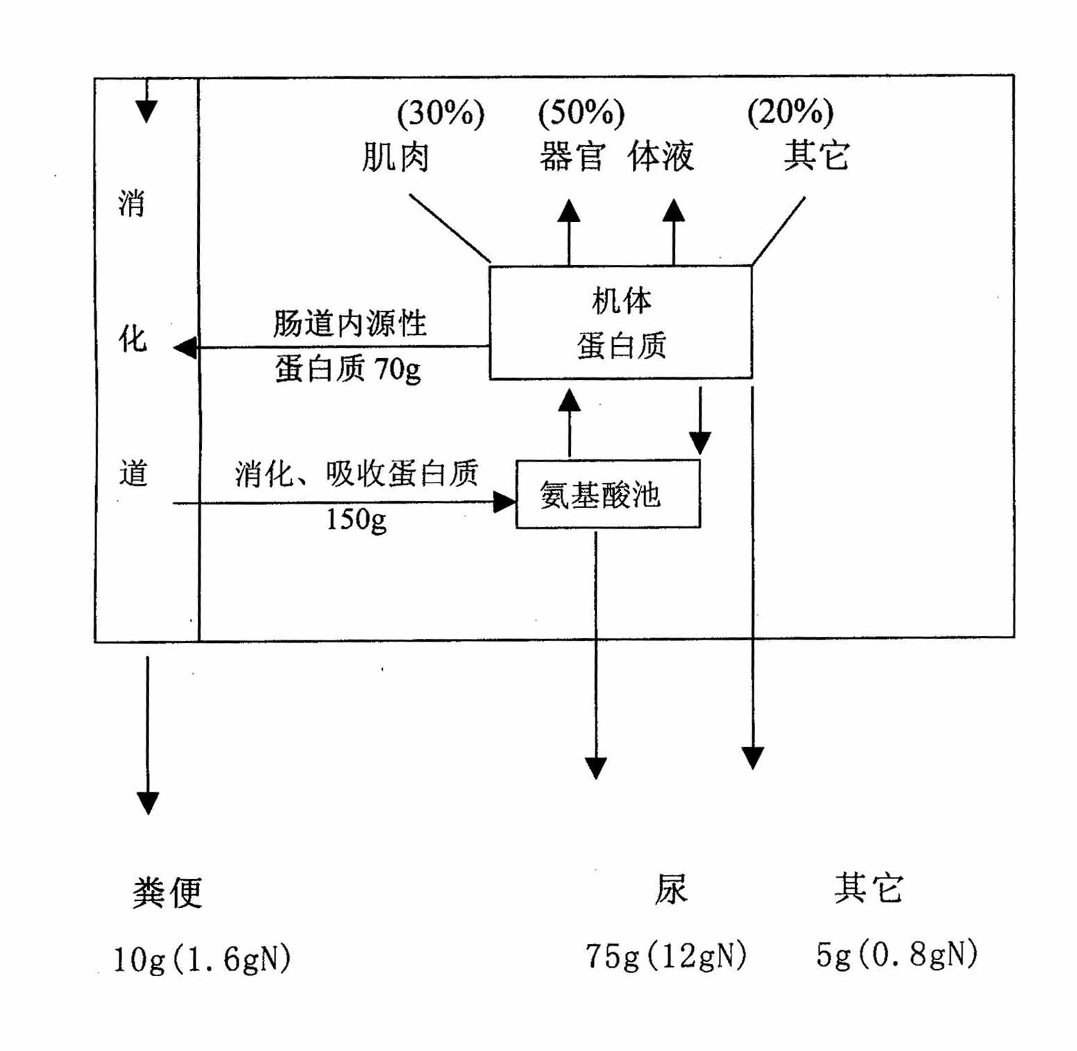  色氨酸 | 4.0  7.0  5.5  3.5  6.0  4.0  5.0  1.0 | 2.5  4.0  3.1  2.3  3.6  2.1  2.5  1.0 | 3.3  5.6  4.3  3.9  6.3  2.7  4.0  1.0 | 3.0  6.4  5.4  2.4  6.1  2.7  3.5  1.0 | 3.4  6.3  5.7  2.5  6.0  3.5  3.9  1.0 | 3.2  5.6  5.8  2.8  4.9  3.0  3.2  1.0 | 3.0  5.1  4.4  1.7  6.4  2.7  3.5  1.0 | 2.3  4.4  1.5  2.7  5.1  1.8  2.7  1.0 | 2.5  5.1  2.3  2.4  5.8  2.3  3.4  1.0
蛋白质代谢及氮平衡

氮平衡(nitrogen balance)：是反应机体摄入氮(食物蛋白质含氮量约为16%)和排出氮的关系。
B＝I-(U+F+S) B：氮平衡；I：摄入氮；U：尿氮；F：粪氮；S：皮肤等氮损失。
摄入氮和排出氮相等为零氮平衡(zero nitrogen balance)；摄入氮多于排出氮为正氮平衡(positive nitrogen balance)；
摄入氮少于排出氮为负氮平衡(negative nitrogen balance)；
食物蛋白质营养学评价
蛋白质的含量 微量凯氏(Kjeldahl)定氮法：测定食物中的氮含量，再乘以由氮换算成蛋白质的换算系数，就可得到食物蛋白质的含量。蛋白质消化率(digestibility) 蛋白质利用率（utilization)
几种食物蛋白质的消化率(%)
食物 | 真消化率 | 食物 | 真消化率 | 食物 | 真消化率
鸡 蛋  牛 奶  肉、鱼  玉 米 | 97±3  95±3  94±3  85±6 | 大米  面粉(精致)  燕麦  小米 | 88±4  96±4  86±7  79 | 大豆粉  菜豆  花生酱  中国混合膳 | 87±7  78  88  96
真消化率(true digestibility) 食物氮－(粪氮－粪代谢氮)
蛋白质真消化率(%)＝ ×100
食物氮
表观消化率(apparent digestibility) 食物氮－粪氮
蛋白质表观消化率(%)＝ ×100
食物氮
蛋白质利用率 ★生物价(biological value，BV) ★蛋白质净利用率(net protein utilization，NPU)
- 蛋白质功效比值(protein effciency ratio，PER) ★氨基酸评分(amino acid score，AAS)
- 相对蛋白质值(relative protein value，RPV) 净蛋白质比值(net protein ratio，NPR)
氮平衡指数(nitrogen balance index，NBI)
生物价(biological value，BV)：是反映食物蛋白质消化吸收后被机体利用程度的指标。
储留氮
生物价 ＝ ×100 吸收氮=食物氮－(粪氮－粪代谢氮) 储留氮=吸收氮－(尿氮－尿内源性氮)
吸收氮
蛋白质净利用率(net protein utilization，NPU)：是反应食物中蛋白质被利用的程度，即机体利用的蛋白质占食物中蛋白质的百分比。 储留氮
蛋白质净利用率＝消化率×生物价＝ ×100%
食物氮
蛋白质功效比值(protein effciency ratio，PER) ：是用处于生长阶段中的幼年动物(一般用刚断奶的雄性大白鼠)，在实验期内其体重增加和摄入蛋白质的量的比值来反映蛋白质营养价值的指标。
动物体重增加(g) 实验组功效比值
蛋白质功效比值＝ 被测蛋白质功效比值＝ ×2.5
摄入食物蛋白质(g) 对照组功效比值
氨基酸评分(amino acid score，AAS)：是用被测食物蛋白质的必需氨基酸评分模式(amino acid scoring pattern)和推荐的理想的模式或参考蛋白的模式进行比较，因此是反映蛋白质构成和利用的关系。
被测蛋白质每克氮(或蛋白质)中氨基酸量(mg)
氨基酸评分=
理想模式或参考蛋白质中每克氮(或蛋白质)中氨基酸量(mg
确定某一食物蛋白质氨基酸评分步骤 ※计算被测蛋白质每种必需氨基酸的评分值
※在上述计算结果中，找出第一限制氨基酸评分值，即为该蛋白质的氨基酸评分。
几种食物和不同人群需要的氨基酸评分模式
 | 人群(mg/g蛋白质) |  |  |  | 食物(mg/g蛋白质〕
 | 1岁以下 | 2～5岁 | 10～12岁 | 成人 | 鸡蛋 | 牛奶 | 牛肉
组氨酸  异亮氨酸  亮氨酸  赖氨酸  蛋氨酸+半胱氨酸  苯丙氨酸+酪氨酸  苏氨酸  缬氨酸  色氨酸  总计 | 26  46  93  66  42  72  43  55  17  460 | 19  28  66  58  25  63  34  35  11  339 | 19  28  44  44  22  22  28  25  9  241 | 16  13  19  16  17  19  9  13  5  127 | 22  54  86  70  57  93  47  66  17  512 | 27  47  95  78  33  102  44  64  14  504 | 34  48  81  89  40  80  46  50  12  479
表 常见几种食物蛋白质质量
食物 | BV | NPU(%) | PER | AAS
全鸡蛋  全牛奶  鱼  牛肉  大豆  精制面粉  大米  土豆 | 94  87  83  74  73  52  63  67 | 84  82  81  73  66  51  63  60 | 3.92  3.09  4.55  2.30  2.32  0.60  2.16  - | 1.06  0.98  1.00  1.00  0.63  0.34  0.59  0.48
经消化率修正的氨基酸评分(protein digestibility corrected amino acid score,PDCAAS)：可替代蛋白质功效比值PER，对除孕妇和l岁以下婴儿以外的所有人群的食物蛋白质进行评价。
经消化率修正的氨基酸评分＝氨基酸评分×真消化率
几种食物蛋白质经消化率修正的氨基酸评分
蛋白质营养不良及营养状况评价 蛋白质—能量营养不良(protein—energy malnutrition，PEM)
Kwashiorker 氏征：指能量摄入基本满足而蛋白质严重不足的儿童营养性疾病。
Marasmus 氏征：指蛋白质和能量摄入均严重不足的儿童营养性疾病。
成人蛋白质摄入不足可引起体力下降、浮肿、抗病力减弱等。
食物蛋白 | 经消化率修正的氨基酸评分 | 食物蛋白 | 经消化率修正的氨基酸评分
酪蛋白  鸡蛋  大豆分离蛋白  牛肉  豌豆粉  菜豆 | 1.00  1.00  0.99  0.92  0.69  0.68 | 斑豆  燕麦粉  花生粉  小扁豆  全麦 | 0.63  0.57  0.52  0.52  0.40
蛋白质摄入过多 摄入较多的动物脂肪和胆固醇 加重了肾脏的负荷
造成含硫氨基酸摄入过多,可加速骨骼中钙质的丢失，易产生骨质疏松(osteoporosis)。
蛋白质供给量及食物来源 成人每天摄入约30g蛋白质就可满足零氮平衡，按0.8g/(kg·d)摄入蛋白质为宜，我国推荐摄入量为1.16g/ (kg·d)。 成人摄入占膳食总能量的10%～12%，儿童青少年为12%～14%。
反映蛋白质营养水平的指标 血清白蛋白(正常值为35～50g/L)， 血清运铁蛋白(正常值为2.2～4.0g/L)
注意蛋白质互补 大力提倡我国各类人群增加牛奶和大豆及其制品的消费。

